# IOS 开发和生产证书申请

## 申请App ID

选择页面中 **'identifiers'**

* App IDS -> iOS,tvOS,watchOS -> Explict(bundle ID)

bundle ID - com.datachain.kw

## 生成证书请求文件

macOS下，打开**钥匙串访问**

* 钥匙串访问 -> 证书助理 -> 从证书颁发机构请求证书...

请求文件：.certSigningRequest

## 开发流程

### 申请development证书

选择页面中 **'Certificates'**

* ios App Development -> choose file -> download (ios_development.cer)
* 双击 ios_development.cer , 找到证书 , 导出.p12文件 , 输入密码

选择文件为 证书请求文件

开发证书：.p12

### 添加调试设备

选择页面中 **'Devices'**

* 填写设备 UDID（设备标识）
  + 获取设备UDID：设备连接到电脑，启动 iTunes，点击此区域可切换显示设备的 UDID

开发描述文件必须绑定调试设备，只有授权的设备才可以直接安装 App

### 申请development描述文件

选择页面中 **'Profiles'**

* "iOS App Development" -> 选择App ID -> 绑定证书 -> 输入描述文件名称 -> 下载描述文件

描述文件： .mobileprovision

## 发布流程

与开发流程大致相同，主要区别如下

* 申请证书："iOS App Development"和 "App Store and Ad Hoc"
* 发布流程无需添加调试设备
* 申请描述文件："iOS App Development"和"App Store"

### 申请production证书

选择页面中 **'Certificates'**

* "App Store and Ad Hoc" -> choose file -> download (ios_production.cer)
* 双击 ios_production.cer , 找到证书 , 导出.p12文件 , 输入密码

### 申请Distribution描述文件

选择页面中 **'Profiles'**

* "App Store" -> 选择App ID -> 绑定证书 -> 输入描述文件名称 -> 下载描述文件

描述文件： .mobileprovision

# IOS 开发生产模式配置

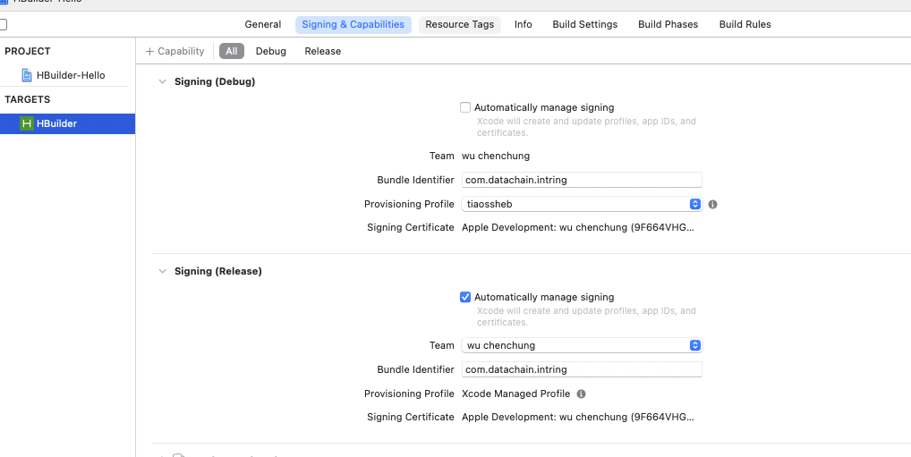

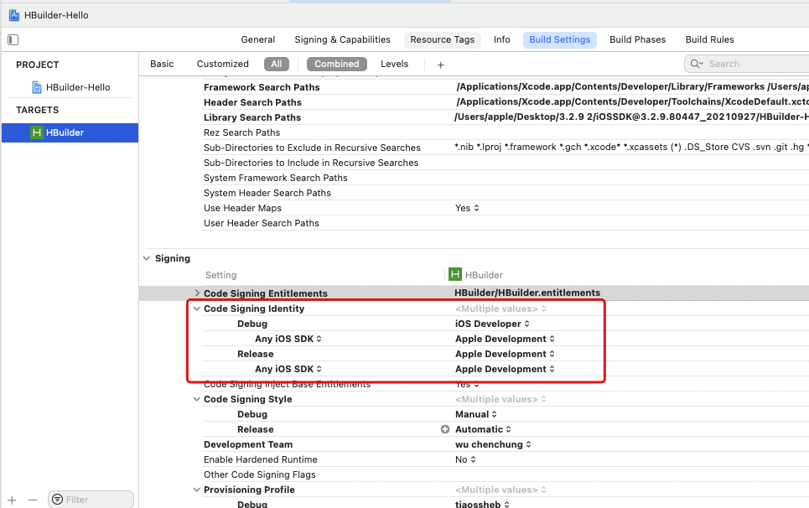

# IOS 相机相册权限配置

官方demo：[IOS集成相册](https://nativesupport.dcloud.net.cn/UniMPDocs/UseModule/ios/ios?id=下面以-gallery-模块为例)

# 用户相册权限  
Privacy - Photo Library Usage Description  
# 保存图片至相册  
Privacy - Photo Library Additions Usage Description